基于遗传算法的基本面选股
- 算法简介
利用基于遗传算法改进的K 均值聚类算法和遗传算法分析上市公司的财务指标，从基本面的角度得出合理的股票选择模型，帮助投资者在某个板块内确定出选择高收益股票的标准。
第一步，对股票样本进行初步处理。利用改进的Kmeans算法对一个板块内的股票进行聚类，根据财务指标将不利于投资的垃圾股类排除，减小基于基本面选股的噪声，提高股票组合选择的准确率和效率。
第二步，利用遗传算法寻找最佳选股模型从而找到最佳的股票投资组合。
- K-Means聚类算法
为减小非基本面因素造成的异常值对选股模型的影响，首先对数据进行聚类过滤掉财务指标差的股票簇。
聚类时使用遗传算法来确定K-means的初始值使得各类的类间距离变大类内距离变小。，定义适应度函数为：
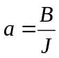
其中B 为各聚类中心之间的距离和；J为公式类内离散度和。 J 越小表示类内越紧凑，B越大表示类间差异度越大，a越大种群适应度越高，聚类效果越好。
K均值算法流程图：
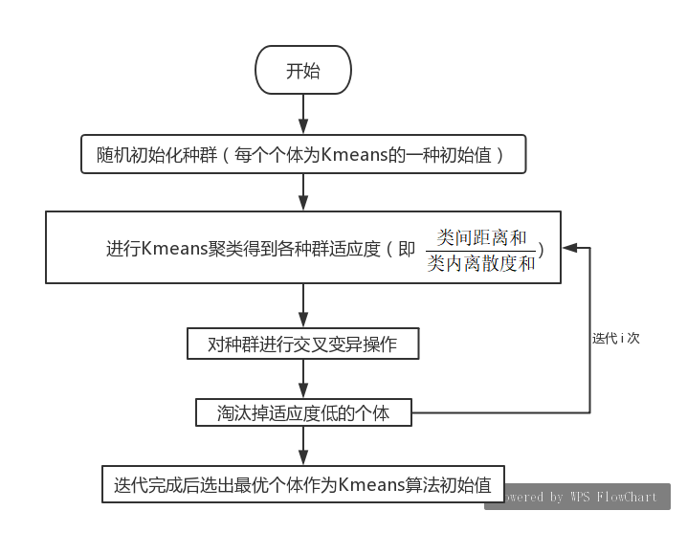

- 遗传算法构建选股模型
- 基本面指标选择
板块是由具有共同特征的股票组成的群体。根据上市公司财务指标在板块内选择个股需要我们先确定n个财务指标作为依据（如每股收益、总资产净利润率、存货周转率、资产负债率、经营现金净流量对负债比率等）。其中前k个指标为正指标，后n-k个为逆指标。
指标类别 每股指标 盈利能力 盈利能力 盈利能力 成长能力 成长能力 营运能力 营运能力 偿债及资本结构 现金流量
指标名称 每股收益/元 总资产净利润率/% 销售净利率/% 净资产收益率/% 净利润增长率/% 总资产增长率/% 应收账款周转率/次 存货周转率/次 资产负债率/% 经营现金净流量对负债比率/%
指标性质 正指标 正指标 正指标 正指标 正指标 正指标 正指标 正指标 逆指标 正指标
2、目标函数构建
将目标函数定义为选择股票的算术平均回报率，其公式为：
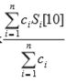
由于财务报告是每个季度发布的，所以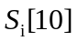为第i支股票在财务报告发布至下一次财务报告发布之间的收益率
其约束条件为：
ci =1，(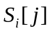>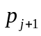(0>j>k)&&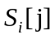<(k>j>n))==1
ci =0，(>(0>j>k)&&<(k>j>n)==0
取得最大平均回报率时的 P 即为最佳的股票选择模型参数。

换句话说目标函数就是被选择的股票组合的平均收益率，使得目标函数最大的参数是我们想求的结果。
3、利用遗传算法求股票筛选模型参数
步骤1 染色体编码。采用浮点数编码将n个财务指标参数作为筛选条件编码为染色体，即{p1,p2,......pn}。
步骤2 初始化种群。 从所有样本中随机抽取 N 个样本，每个样本的n个财务指标组成一个初始个体，由此产生规模为 N 的 第一代种群。
步骤3 以群体中各个体为筛选条件进行股票筛选，计算各个体的适应度。 以选择的股票的平均回报率作为适应度。
步骤4 对种群进行选择操作。
步骤5 对种群进行交叉和变异操作，产生新一代群体。
步骤6 重复步骤3~步骤5，直到最优个体的适应度和群体平均适应度趋于稳定或者迭代次数达到预设代数iter 。

